简 报
石林县国有企业工作委员会 2021年4月30日 星期五

党史学习教育县委宣讲团进企业

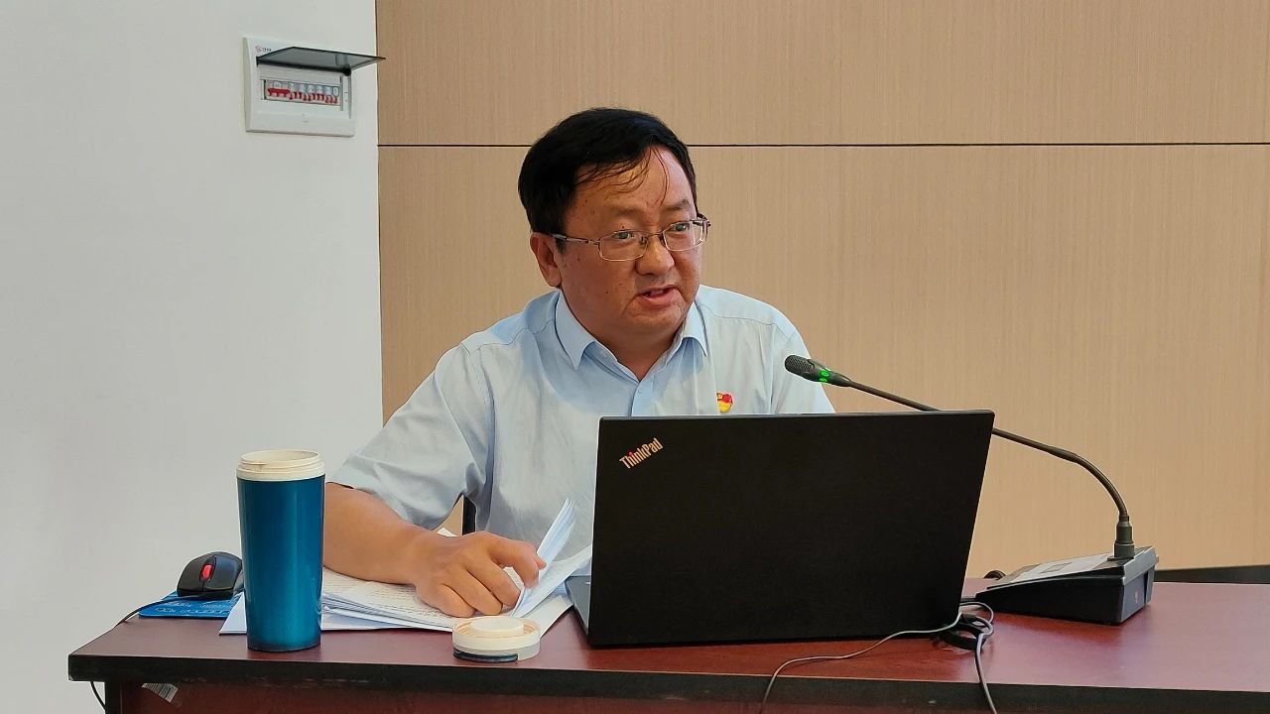
4月30日，党史学习教育县委宣讲团宣讲报告会走进企业，县属国有企业在职党员聆听宣讲。

县委党校副校长毕卫东围绕石林县党史学习教育宣讲提纲，结合石林社会经济发展状况，从为什么要开展党史学习教育；充分认识开展党史学习教育的重大意义；中国共产党百年奋斗的光辉历程和历史性贡献；深刻把握开展党史学习教育的重点；石林革命先烈；增强“四个意识”、坚定“四个自信”、做到“两个维护”；奋力开启石林高质量跨越发展新征程七个方面作了题为《学百年党史、汇磅礴力量、开启石林高质量跨越发展新征程》的党史知识宣讲。
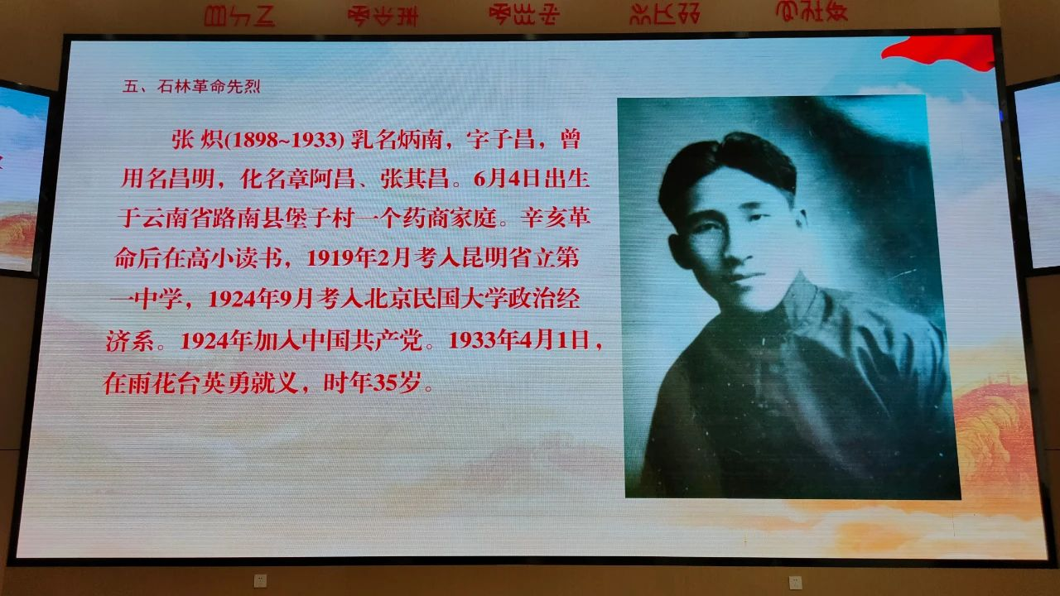
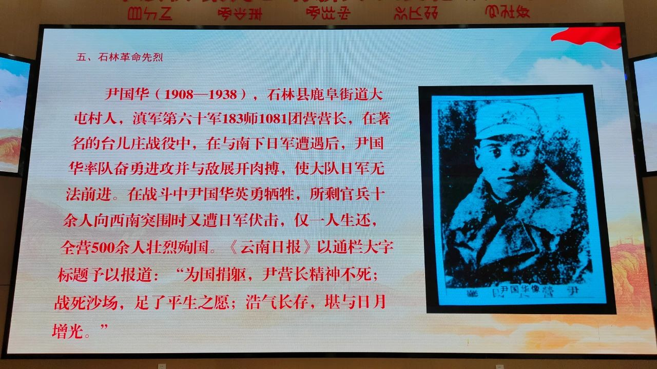

宣讲讲述了石林革命先烈张炽、毕恒光、尹国华的革命故事，回顾“十三五”石林县经济社会发展状况；讲解了石林县经济社会发展目标；“十四五”石林县经济社会发展思路；“十四五”石林县全域旅游重点任务；重点要做好8个方面的工作；2021年石林经济社会发展主要预期目标；2021年石林经济社会发展主要措施等 。
